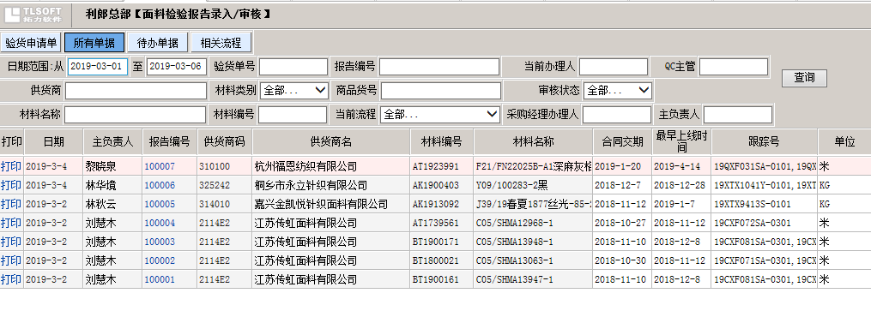
面料检验报告供应商检验、第三方检验
权限开放，允许出来一匹布就检验一匹
11111

